**МИНИСТЕРСТВО ОБРАЗОВАНИЯ И НАУКИ РОССИЙСКОЙ ФЕДЕРАЦИИ**

**ФЕДЕРАЛЬНОЕ ГОСУДАРСТВЕННОЕ БЮДЖЕТНОЕ ОБРАЗОВАТЕЛЬНОЕ**

**УЧРЕЖДЕНИЕ ВЫСШЕГО ПРОФЕССИОНАЛЬНОГО ОБРАЗОВАНИ**

**«РОССИЙСКИЙ ГОСУДАРСТВЕННЫЙ**

**ПЕДАГОГИЧЕСКИЙ УНИВЕРСИТЕТ им. А. И. ГЕРЦЕНА»**

Институт компьютерных наук и технологического образования

Кафедра компьютерных технологий и электронного обучения

**КУРСОВАЯ РАБОТА**

Исследование кинематических характеристик движения материальной точки с использованием средств информационных технологий.

Направление подготовки: «Информатика и вычислительная техника»

Руководитель:

Доктор педагогических наук, профессор

__________________ Е.З. Власова

«___» _____________ 2017 г.

Автор работы:

Студент группы 1ИВТ 1 курса

__________________ Р.С. Косоруков

«___» _____________ 2017 г.

Санкт-Петербург

2017

ОГЛАВЛЕНИЕ

ВВЕДЕНИЕ3

ОСНОВНАЯ ЧАСТЬ5

Теоретический раздел5

Практический раздел9

ЗАКЛЮЧЕНИЕ14

ЛИТЕРАТУРА15

ВВЕДЕНИЕ

Данная курсовая работа отличается высокой практической значимостью. В ходе её создания была разработана автоматизированная система нахождения перемещения материальной точки, позволяющая сделать процесс решения физических задач наиболее упрощенным и быстрым.

Объектом исследования являются информационные технологии.

Предмет исследования – материальная точка, движущаяся по определенному закону.

При написании данной курсовой работы преследовались следующие цели:

* Показать, что целесообразно использовать информационные технологии при решении некоторых задач по физике.
* Доказать, что, обращаясь к информационным технологиям при решении поставленных задач по предмету, мы можем визуализировать множество процессов, протекающих в окружающем мире.
* Получить ответ на поставленную задачу с разной точностью вычислений.

Формулировка задачи, на примере которой я буду достигать поставленную цель, имеет следующий вид:

**Материальная точка движется со скоростью V(t) = sin(t)+t. Вычислить ее перемещение за промежуток времени [0; 4] секунды.**

Я считаю, что, именно при решении данной задачи, можно наиболее удачно представить всю важность использования информационных технологий в физике.

В рамках данной работы были выполнены следующие задачи:

* Вычисление перемещения материальной точки при помощи ПО «Maxima».
* Построение графика функции v(t) с использованием ПО «Maxima».
* Вывод формулы для нахождения перемещения материальной точки с использованием метода трапеций.
* Разработка алгоритма для нахождения перемещения материальной точки.
* Представление разработанного алгоритма в виде программного кода на языке FreePascal.

Курсовая работа включает в себя введение, две главы основной части: теоретическую и практическую, в каждой из которых решаются поставленные исследовательские задачи, заключение, список источников и литературы.

ОСНОВНАЯ ЧАСТЬ

Теоретический раздел

Данная физическая задача подразумевает использование определенного интеграла при решении. Воспользуемся физической формулой:

$\vec{S}=\int_{0}^{4}{\left(\sin\left(t\right)+t\right)dt}$ (1)

Решим поставленную задачу по этой формуле с использованием ПО «Maxima»:

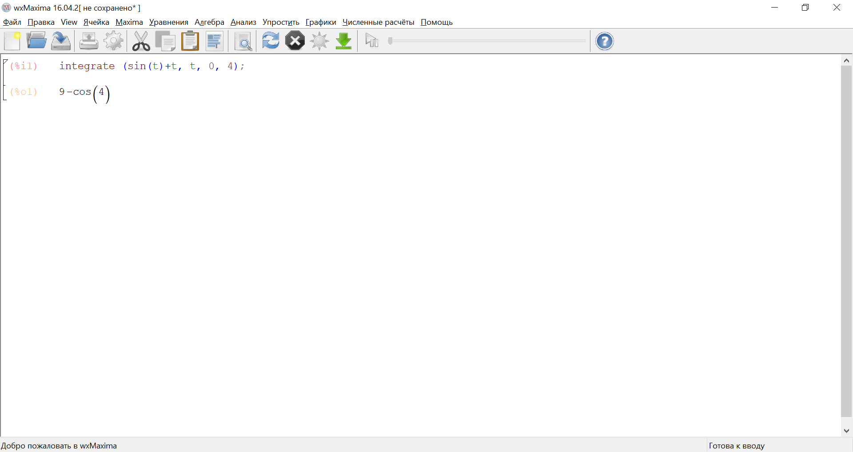

Рис. 1

Напишем легкую программу на языке FreePascal, чтобы определить значение cos(4).

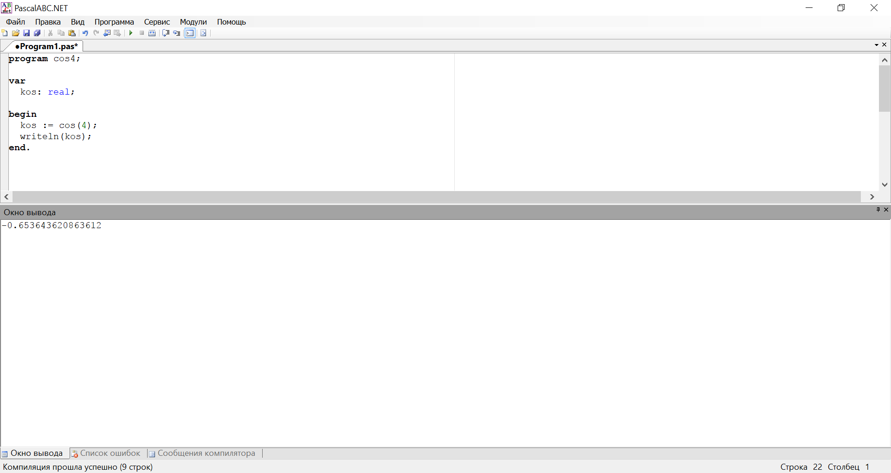

Рис. 2

Округлим полученный результат до сотых и получим, что cos(4) ≈ - 0,65. Подставим это значение в «Maxima».

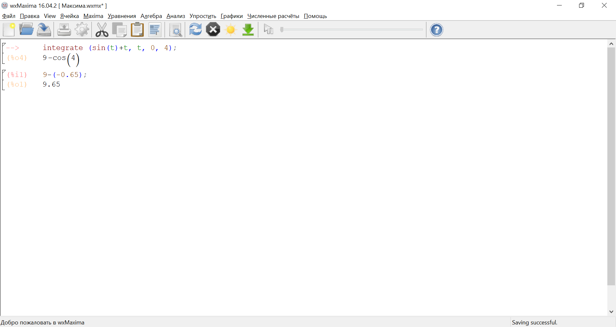

Рис. 3

Полученный результат является искомым перемещением материальной точки, данной по условию задачи.

Из школьного курса математики вспомним, что определенный интеграл численно равен площади криволинейной трапеции, ограниченной осью абсцисс, графиком функции и перпендикулярными прямыми к оси ОХ, проходящими через концы графика соответственно.

Воспользуемся ПО «Maxima», для построения графика функции v(t)=sin(t)+t.

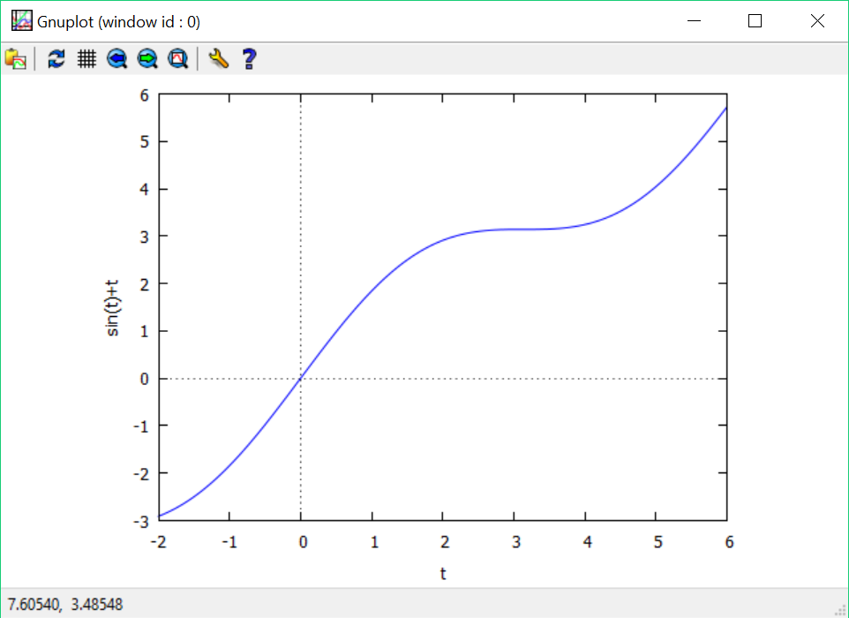

Рис. 4

Обратимся к графическому редактору «Paint», чтобы выделить интересующую нас область.

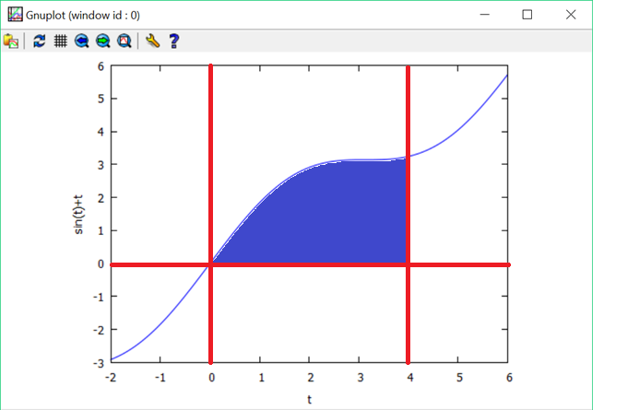

Рис. 5

Фигура, площади которой равен определенный интеграл функции v(t)=sin(t)+t на отрезке [0; 4], заштрихована синим цветом. То есть, ссылаясь на свои предыдущие вычисления в «Maxima», я могу утверждать, что площадь данной криволинейной трапеции приблизительно равна 9,65.

Так как функция v(t)=cos(t)+t возрастает на отрезке [0; 4], то, нахождение площади фигуры под графиком одним из методов прямоугольников будет слишком неточным, поэтому воспользуемся методом трапеций.

Вспомним из школьного курса математики, что площадь трапеции равна полусумме ее оснований, умноженной на высоту. Исходя из этого утверждения выведем формулу для нахождения определенного интеграла методом трапеций, где fi - значение подынтегральной функции в точках разбиения интервала (a; b) на равные участки с шагом h; f0 и fn – значения подынтегральной функции соответственно в точках a и b.

$$S=\frac{f_{0}+f_{1}}{2}h+\frac{f_{1}+f_{2}}{2}h+\frac{f_{2}+f_{3}}{2}h+…+\frac{f_{n-1}+f_{n}}{2}h=$$

$=h(\frac{f_{0}}{2}+\frac{f_{1}}{2}+\frac{f_{1}}{2}+\frac{f_{2}}{2}+\frac{f_{2}}{2}+\frac{f_{3}}{2}+…+\frac{f_{n-1}}{2}+\frac{f_{n}}{2})=$ (2)

$$=h(\frac{f_{0}+f_{n}}{2}+f_{1}+f_{2}+…+f_{n-1}$$

Тогда в общем виде получим следующую формулу:

$\int_{a}^{b}{f\left(x\right)dx≈h(\frac{f_{0}+f_{n}}{2}}+\sum_{i=2}^{n-1}{f_{i})=\frac{b-a}{2}}(\frac{f_{0}+f_{n}}{2}+\sum_{i=2}^{n-1}{f_{i})}$ (3)

Итак, мы вывели общую формулу для нахождения приближенного значения определенного интеграла способом трапеций.

Практический раздел

Теперь воспользуемся формулой 3 на практике, подставив в нее исходные данные своей физической задачи. Для этого разработаем алгоритм в виде блок схемы.

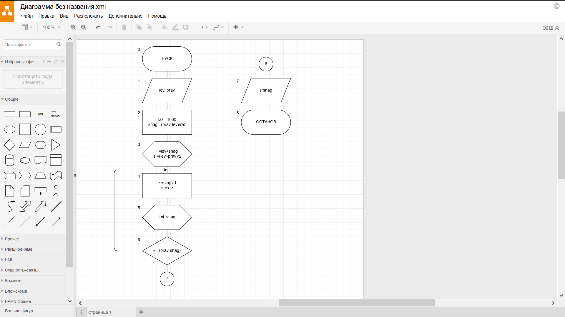

Рис. 6

Алгоритм разработан с использованием итерационных циклических процессов с управлением по аргументу. В блоке №3 переменные i и s «подготавливаются» для использования в цикле; блоки №4 и №5 составляют тело цикла; блок №6 является блоком проверки условия для выхода из цикла.

Список идентификаторов, используемых в работе алгоритма, содержится в таблице 1.

Таблица 1

|  |  |  |
| --- | --- | --- |
| **Имя** | **Смысл** | **Тип** |
| raz | Количество равных частей, на которое разбивается фигура | const |
| lev | Левый предел интегрирования | integer |
| prav | Правый предел интегрирования | integer |
| i | Параметр цикла | real |
| s | Площадь криволинейной трапеции, деленная на переменную shag | real |
| z | Вспомогательная переменная для вычислений | real |
| shag | Шаг, по которому изменяется параметр цикла – i | real |

Реализуем получившуюся блок схему в программный код на языке FreePascal.

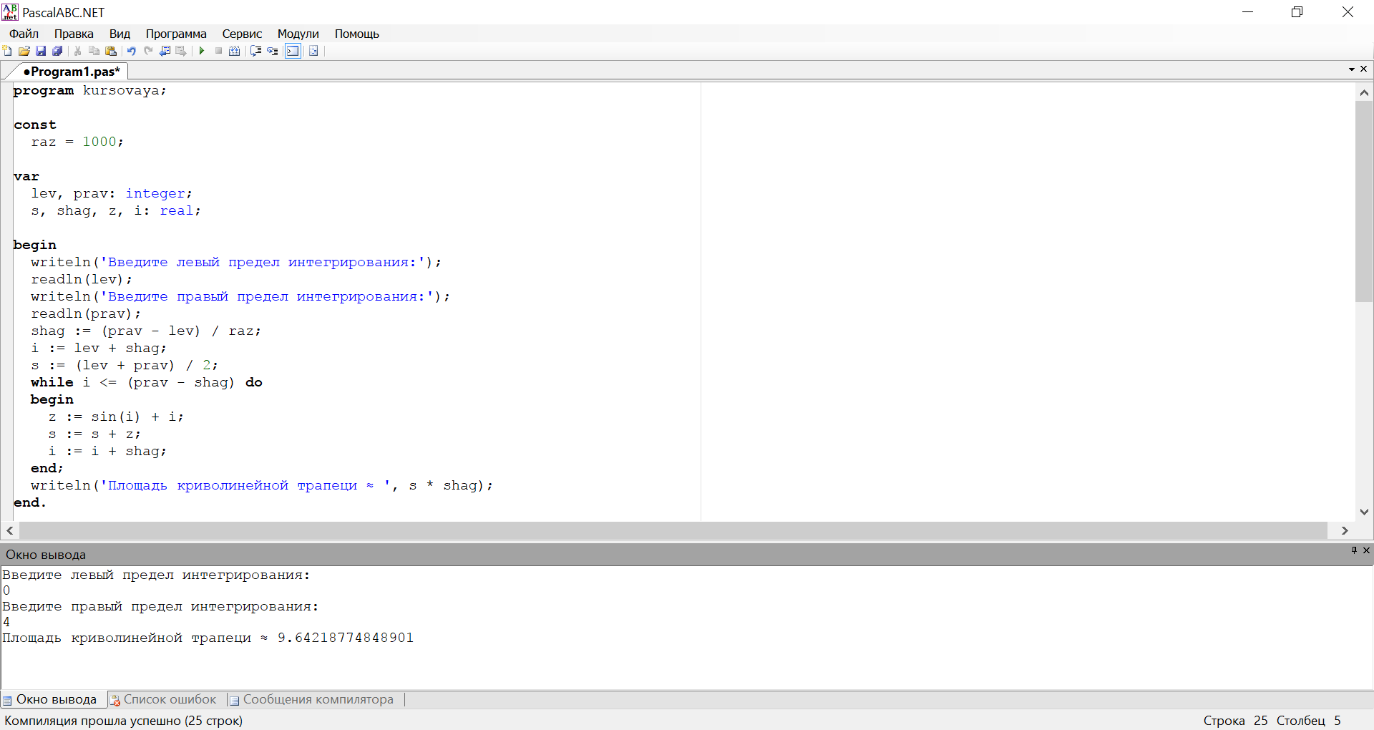

Рис. 7

Округлим полученный результат до сотых, тогда площадь криволинейной трапеции, которая в свою очередь определенному интегралу, который в свою очередь равен перемещению (формула 1), равна 9,64. Сравним результат, полученный при вычислениях в «Maxima» и при вычислениях методом трапеций:

* Полученный результат в «Maxima» – 9,65
* Полученный результат методом трапеций при разбиении исходной фигуры на 1000 частей – 9,64

Расхождение между результатами в 0,01 объясняется погрешностью вычислений методом трапеций. Погрешность возникает из-за того, что не все изменения графика попадают под измерения в ходе выполнения программы. Для достижения еще большей точности необходимо увеличить количество разбиений. Например, до 100000.

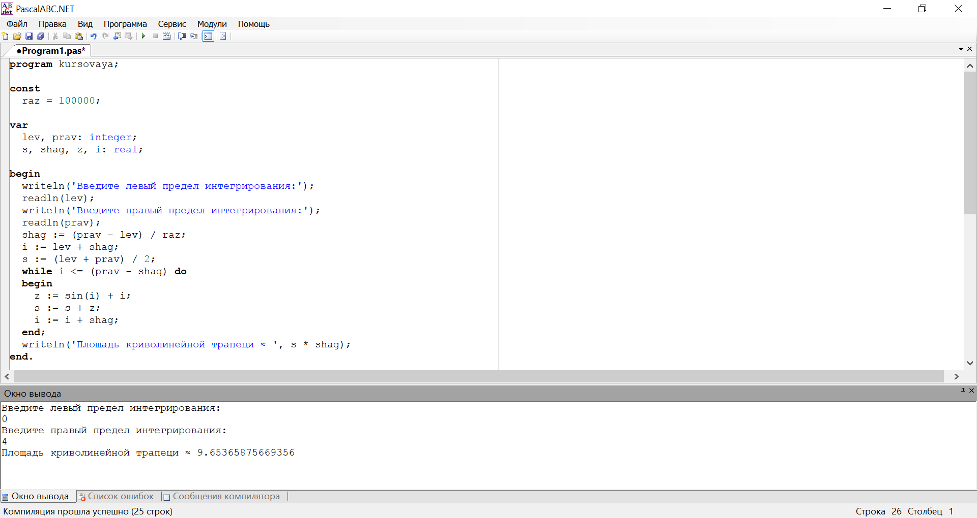

Рисунок 8

Округлим выведенное число до сотых, получим 9,65. Заметим, что данный ответ совпадает с ответом, полученным при вычислении в «Maxima».

Теперь проверим, верны ли догадки о том, что чем больше количество разбиений, тем выше точность. Попробуем разбить криволинейную трапецию, например, на 100 частей.

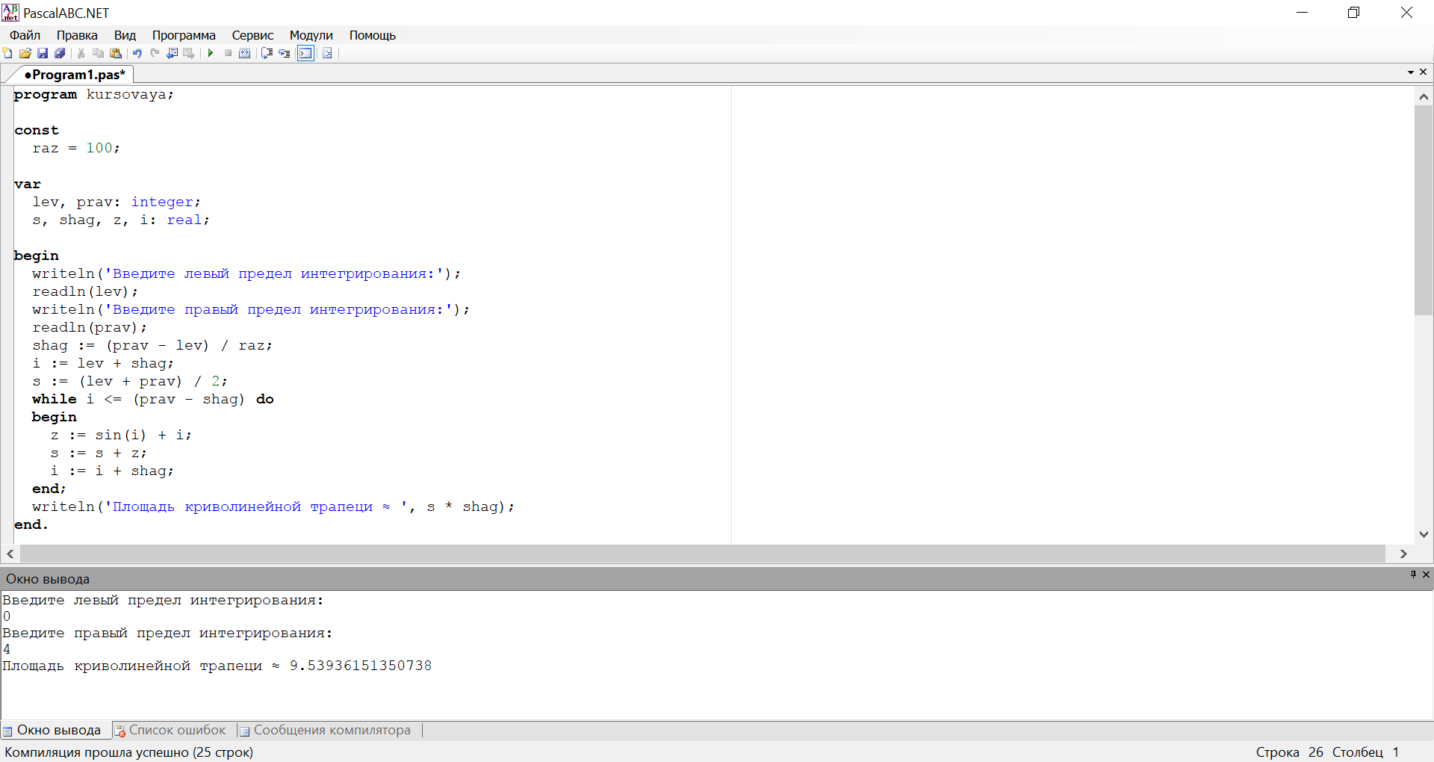

Рисунок 9

Снова округлим до сотых, получим 9,54 – этот результат расходится с тем, который мы получили при расчете в «Maxima» на 0,11; значит погрешность возросла, по сравнению с тем, когда количество разбиений было 1000 и 100000.

Вывод:

В процессе решения поставленных задач удалось определить перемещения материальной точки с использованием ПО «Maxima», оно равно 9,65. Также, перемещение всё той же материальной точки удалось определить с использованием метода трапеций, при чем с разным количеством разбиений исходной фигуры. Для этого был создан алгоритм в виде блок схемы, а затем написан код программы на языке FreePascal.

В ходе исследования зависимости точности вычисления от количества разбиений, при решении поставленной задачи методом трапеций, получилось установить закономерность: чем больше разбиений, тем более точным будет полученный ответ. Погрешность при решении задачи составляла от 0,01 до 0,11.

ЗАКЛЮЧЕНИЕ

Таким образом, выполнение поставленных исследовательских задач позволило получить следующие основные результаты исследования:

1. Доказана целесообразность использования информационных технологий при решении задач по физике.
2. Продемонстрирован один из способов визуализации зависимости физических величин друг от друга с помощью ПО «Maxima».
3. Получены ответы на поставленную задачу, с разной точностью вычислений.

Перспективы исследования затронутой физической задачи состоят в необходимости: а) более детального рассмотрения свойств тех или иных графиков функций; б) в сравнении нескольких методов нахождения определенного интеграла при написании алгоритмов.

ЛИТЕРАТУРА

1. Касьянов В.А. Учебник по физике 10 класс: Учебное пособие / СПб.: Дрофа, 2014. – 287 с.
2. Мякишев Г.Я., Буховцев Б.Б., Чаругин В.М. Физика 11 класс: Учебное пособие / СПб.: Просвящение, 2014. – 400 с.
3. Т.И. Трофимова. Физика: Учебное пособие / М.: Академия, 2013. – 478 с.
4. Корявов В.П. Методы решения задач в общем курсе физики / М.: Студент, 2011. – 533 с.
5. Федоренко Ю. Алгоритмы и программы на Turbo Pascal / СПб.: Питер, 2010. – 254 с.
6. Рапаков Г.Г., С.Ю. Ржеуцкая. Программирование на Pascal / СПб.: БХВ – Петербург, 2008, – 194 с.
7. Барский А.В. Параллельные информационные технологии: Учебное пособие / М.: Бином, 2013. –  503 c.
8. Гаврилов М.В., Климов В.А. Информатика и информационные технологии: Учебник / Люберцы: Юрайт, 2016. –  383 c.
9. Гришин В.Н., Панфилова Е.Е. Информационные технологии в профессиональной деятельности: Учебник / М.: ИД ФОРУМ, НИЦ ИНФРА-М, 2013. –  416 c.
10. Советов Б.Я., Цехановский В.В. Информационные технологии: теоретические основы: Учебное пособие / СПб.: Лань, 2016. –  448 c.
11. Дарков А.В., Шапошников Н.Н. Информационные технологии: теоретические основы: Учебное пособие / СПб.: Лань, 2016. –  378 c.
12. Исаев, Г.Н. Информационные технологии: / М.: Омега-Л, 2013. –  464 c.
13. Сафронов И.К. Бейсик в задачах и примерах / СПб.: БХВ – Петербург, 2006. – 190 с.
14. Рымкевич А.П. Задачник 10-11 / СПб.: Дрофа, 2015. – 221 с.
15. Краинский И. Word 2007. Популярный самоучитель: Учебное пособие / СПб.: Питер, 2009. – 470 с.